11.12.1 Отгоре надолу тестване
Тестването започва с най-абстрактният елемент и работи надолу. Отгоре надолу тестването тества високите нива на системата,преди да се тестват подробните елементи.Програмата е представена като един абстрактен елемент с поделементи представени на малки модули.Модулите имат същия интерфейс като на елемента, но са много ограничени по функционалност. Отгоре надолу тестването би могло да се изпозва с отгоре надолу развойна програма, като по този начин компонента се тества в момента в който е кодиран.Кодирането и тестването са една дейност, без отделен компонент или модул за фазово тестване.

Предимства: Ако отгоре надолу тестването се използва незабелязаните проектански грешки могат да бъдат открити в много ранен етап в процесът на тестване. Тъй като тези грешки обикновено са структурни грешки, ранното им откриване означава,
че те могат да бъдат коригирани без прекомерни разходи.Ранното откриване на грешка означава,че дългото повторно проектиране и изпълнение може да бъде избегнато. Работеща система е възможна на ранен етап от развитие.

Недостатъци: Точно отгоре надолу тестване е трудно за изпълнение, тъй като на
изискваните програмни модули симулирането на по-ниските нива на системата, трябва да са произведени.Тези програмни модули може да бъдат реализирани като опростена версия на елементът, които изискват да върнат някаква произволна стойност на точния модел или до ръчна симулация.Ако елементът е едно цяло,то би могло да е неосъществимо да се съставят програмни модули, които да симулират правилно.Прозводителността от теста може би ще е трудно да се наблюдава.В много системи по-горните нива на системата не генерират мощност, но за да се тестват трябва да генерират такава принудително.
Tестването може да създаде изкуствена среда за генериране на резултатите от теста.
Сбора от обекти не е в строго йерархичен ред така, че стриктната стратегия отгоре надолу не е подходяща за предметно-ориентирани системи.

11.12.2 Отдолу нагоре тестване
При този подход тестването започва с основните елементи и задачи възходящо. Той включва тестване на модулите от по-ниските нива в йерархията, а след това работи с по-високите модули в йерархията докато последния модул е тестван.Когато се използва отдолу нагоре тестване, тест драйвърите трябва да бъдат написани да изпълняват компоненти от по-долно ниво.Тези драйвъри симулират средата на компонентите и са
ценни сами за себе си.

Предимства:Недостатъците на отгоре-надолу тестването са предимствата на отдолу-нагоре тестването. Отдолу-нагоре тестването е подходящо за обектно-ориентирани системи така ,че отделните обекти могат да бъдат тествани използвайки техните собствени тестови драйвъри.Отдолу-нагоре тестването за критичните ниски нива на системните компоненти е почти винаги необходимо.

Недостатъци:
Ако отгоре-надолу развитието се съчетае с отдолу нагоре тестването всички части на системата трябва да са завършени преди изпитването да започне.
Архитектурни грешки е малко вероятно да бъдат открити, докато голяма част от системата не е тествана. Корекция на тези грешки може да включва презаписване и последващо повторно тестване с по-ниско ниво модули в системата.

11.12.3.Тестване на нишки

Тестването на нишки се използва за системи с множество процеси, където обработването на транзакция си проправя път през тези процеси. Стратегията за тестване е разработена за тестване на системи в реално време. Това е подход на базирано събитие, където тестовете са основани на събития които задействат системните действия.

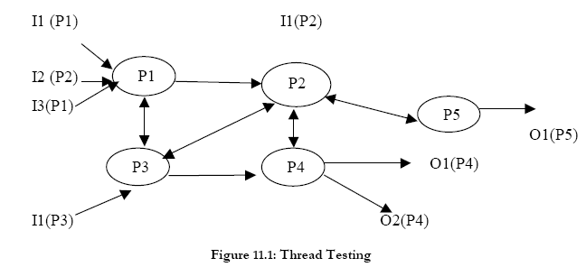

Тестването на нишки е стратегия за тестване, която може да се използва след процеси или обекти които са били тествани поотделно и интегрирани в подсистема. Тестването на нишки включва Разпознаване и Изпълнение на всяка възможна за обработане нишка.

Поради практически затруднения при изпълнение на тестването на нишка само най-общите упражнявани нишки могат бъдат разпознати и избрани за тестване. След всяка нишка, която е била тествана с отделно събитие , обработката на множество събития от един и същ вид трябва да бъде тествана без събития от друг вид.След като беше тествана реакцията на системата към всеки клас от събитие , може да бъде тествана за реакции към повече от 1 клас от едновременно събитие.

Предимста: Тестването на нишка може да бъде най-благоприятно използване след процеси или обекти , които са били тествани поотделно и интегрирани в подсистеми.

Недостатъци : В системи за реално време може да бъде много трудно да се разпознаят всички нишки.Освен това може да бъде невъзможно да се изпълни всяка възможна нишка.

11.12.4 Тестване на натоварване

Включва планирането на серия от тестове където натоварването се увеличава постоянно.Тестване на натоварване продължава тези тестове извън максималния товар на системата докато системата се срине.Тестването на натоварване е от особено значение за разпределени системи базирани на мрежа от процесори, защото тези системи често проявяват силна деградация когато са тежко натоварени като мрежата става залята с данни, които различните процеси трябва да обменят

- Проверява поведението на неуспех на системата. Тестването на стрес проверява това че претоварването на системата причинява да се срине леко отколкото да рухне под товара си.

- Натоварва системата и може да причини дефекти, които обикновено не биха се провили

Предимства : Тестването на натоварване проверява това че пренатоварването на системата причинява да се срине леко отколкото да рухне под товара си.Важно е да се отбележи че системната повреда не причинява повреждане на данни или неочаквани загуби на потребителски услуги.Тестването на натоварване симулира необичайна комбинация от нормални обстоятелства които водят системата до повреда.

Недостатъци : Всеобщо мнение е , че дефектите симулирани от теста на натоварване са малко вероятни да причинят грешки в системата при нормална работа, тъй като такава необикновенни комбинации водещи до високо натоварване може да не се проявят в действителност.

11.12.5.Back-to-Back Тест

Back to Back тестване е възможен в следните ситуации
- Когато системния прототип е наличен
- Когато надеждните системи са разработени използвайки програмна N-версия
- Когато различни версии на система са били разработени за различен тип компютри

Стъпки в back-to-back тестване
- Приготвяне на тестовите случаи с общо предназначение
- Стартиране на една версия на програмата с тези тестови случаи и запазване на резултатите в един или няколко файлове
- Стартиране на друга версия на програмата със същите тестови случаи , запазвайки резултатите в различен файл
- Автоматично сравняване на файлове изработени от модифицирани и немодифицирани програмни версии

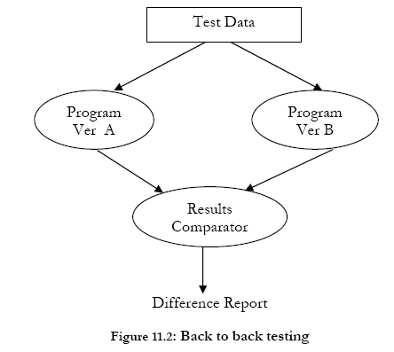

Предимства : Метода за сравняване на резултати е много лесен когато 2 версии на система или системен прототип са налични

Недостатъци:Back-to-back тестване може не винаги да е възможно понеже обикновенно не е реалистично да се генерира изцяло нова система за тестване.Освен това, ако файловото сравняване показва че изходните файлове са идентични , не гарантира, че те са валидни тъй като изпълнителите на двете версии може да са допуснали същата грешка.

